cdd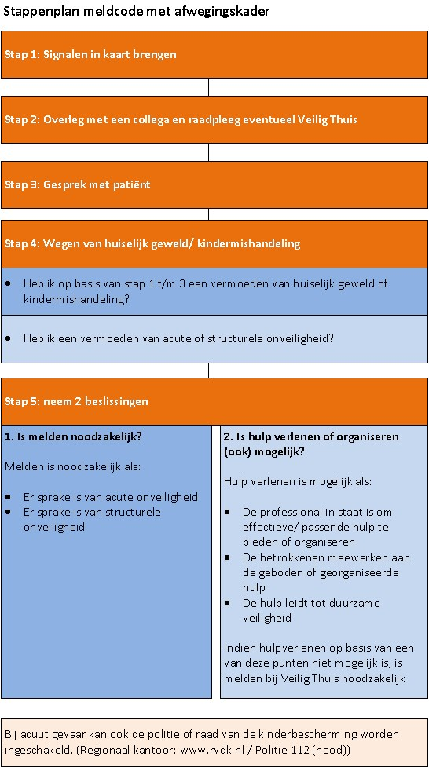
Meldcode kindermishandeling en huiselijk geweld
Heb jij zorgen over de veiligheid van kinderen, partners of ouderen? Gebruik dan de meldcode! Zo werk je aan veiligheid en herstel van alle betrokkene.

De 5 Stappen voor het doorlopen van de meldcode kindermishandeling en huiselijk geweld
Stap 1 Signalen zorgvuldig in kaart brengen en bespreken met cliënt.
Stap 2 Overleg collega systeemtherapeut en/ of regiehandelaar. Vervolgens overleg met Veilig Thuis.
Telefoonnummer Veilig Thuis 0800-2000
Stap 3 Terugkoppeling aan cliënt vanuit het overleg met collega's,
Stap 4 Wegen van geweld volgens het afwegingskader Meer informatie over het afwegingskader staat hieronder omschreven!
Als al je zorgen zijn weggenomen sluit je de meldcode.
Stap 5 Beslissen over melden en hulpverlenen Heb je nog steeds een vermoede van kindermishandeling of huiselijk geweld, dan neem je in stap 5 een beslissing over melden en hulpverlenen.
Het afwegingskader
In januari 2019 is het afwegingskader toegevoegd aan de meldcode. Het afwegingskader dient als hulpmiddel om te komen tot een besluit om wel of niet te melden. Het beschrijft wanneer een melding noodzakelijk is en hoe goede hulp er uit ziet. De betrokken behandelaar van de cliënt is namelijk in een acute situatie ook verantwoordelijk voor de kinderen van die cliënt, totdat er afstemming heeft plaatsgevonden met Veilig Thuis/politie! Het is daarom noodzaak om als professional melding te doen bij Veilig Thuis als er vermoedens zijn van acute en structurele onveiligheid!
Op You Tube staat een filmpje waarin de meldcode huiselijk geweld en kindermishandeling wordt uitgelegd. Zie de link: https://www.youtube.com/watch?v=GnOoWYOhQ44

Kindcheck
Wat is de kindcheck?
De kindcheck is een onderdeel van de wet meldcode huiselijk geweld en kindermishandeling. Het is een instrument om in kaart te brengen welke kinderen er zijn binnen een systeem en of er zorgen zijn omtrent de veiligheid van de kinderen.

Op welk moment moet de kindcheck worden uitgevoerd?
Het is de bedoeling dat er tijdens de intake altijd een verkorte kindcheck plaatsvind. Daarnaast is het ook belangrijk dat bij iedere behandelplan-evaluatie de kindcheck wordt meegenomen.

Het is voor behandelaren wettelijk verplicht is om het welzijn van de kinderen bespreekbaar te maken en/of te toetsen, om te kunnen beoordelen of er zorgen zijn waar al dan niet interventies op uit gezet moeten worden.

